VIPManger汽车经销商
会员管理系统

操
作
手
册

成都市友嘉通信公司

目录
1、 用户登录 3
1.1、 操作界面 3
1.2、 操作说明 3
2、 会员卡管理 5
2.1、会员卡管理菜单页面 5
2.2、添加会员卡 6
2.3、修改会员卡 7
2.4、查询会员卡信息 8
2.5、查询会员基本资料 13
2.6、会员卡等级管理 14
3、 会员卡积分管理 16
3.1、查看删除会员卡积分信息 16
3.2、修改充值积分 16
4、 会员卡刷卡记录管理 17
5、 会员卡储值记录管理 17
6、 会员卡储值记录管理 18
7、 用户权限管理 18
7.1、查看用户 18
7.2、优惠项目管理 22
7.3、优惠项目类别管理 24
7.4、角色管理 25
7.4、新增用户 26

用户登录

操作界面
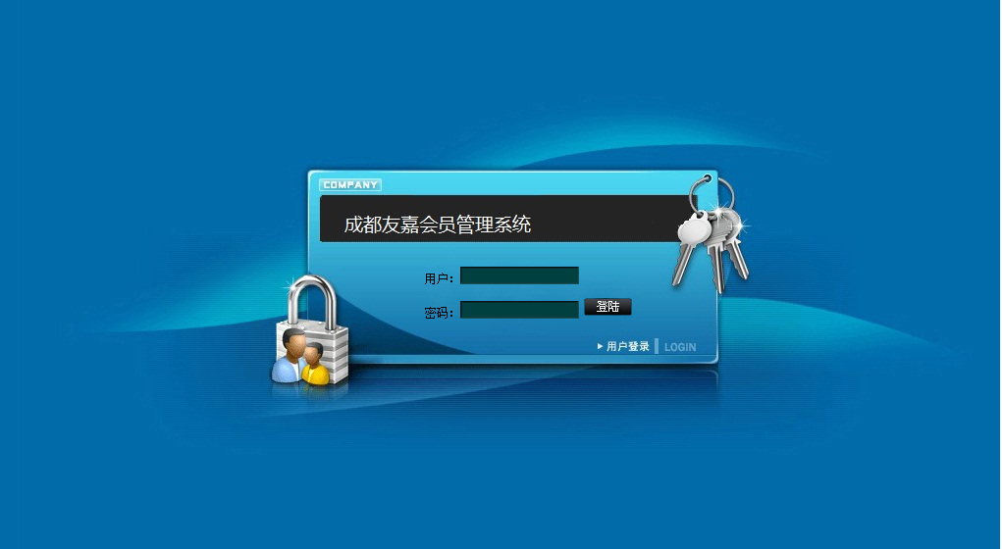

操作说明
1）、输入用户名和密码登陆系统
2）、不存在的用户名系统会自动提示用户名不存在
3）、用户名正确密码错误系统也会自动提示用户检查密码
4）、登陆成功进入系统主页面如下：
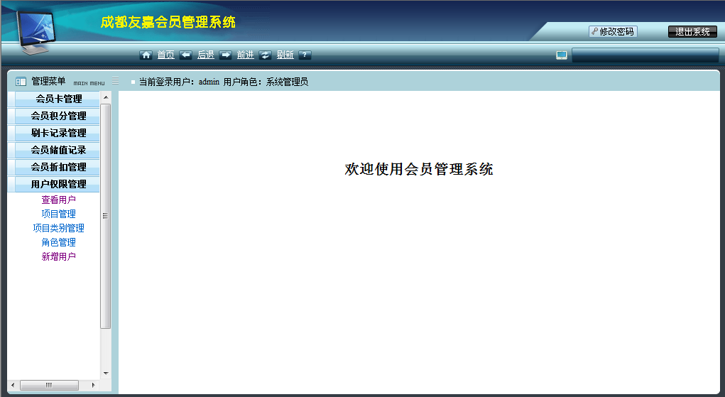
5）、点击修改密码可以修改当前登陆用户的登陆密码
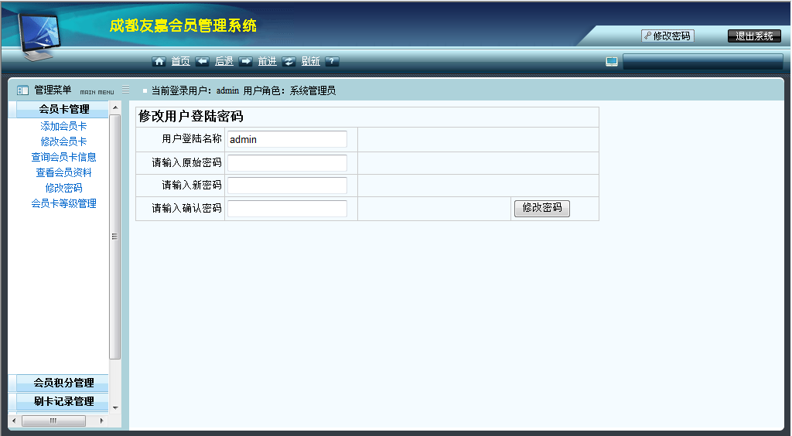
6）、修改密码成功给出成功提示
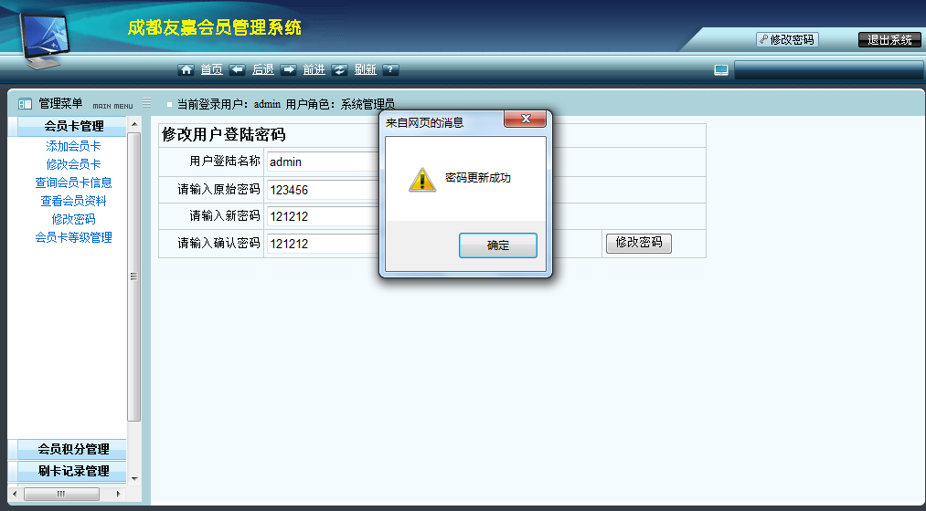
7）、点击右上角的退出系统直接退出返回到登陆页面

会员卡管理

2.1、会员卡管理菜单页面
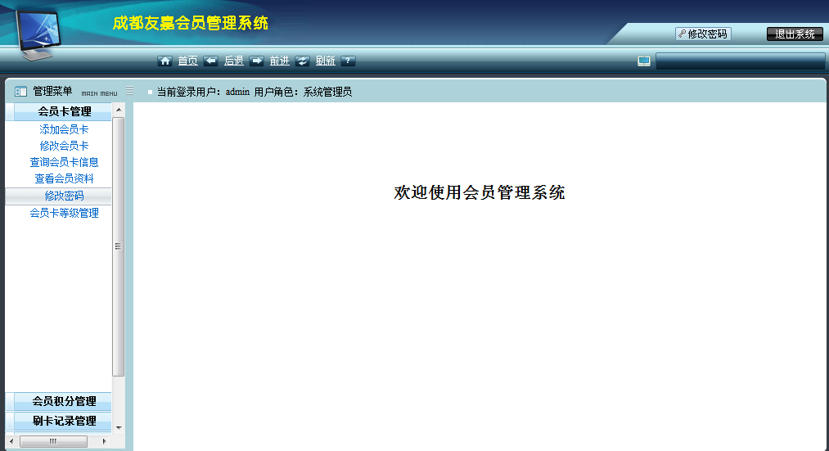

2.2、添加会员卡
1）、点击左边导航的会员卡管理下面的添加会员卡填写会员基本资料
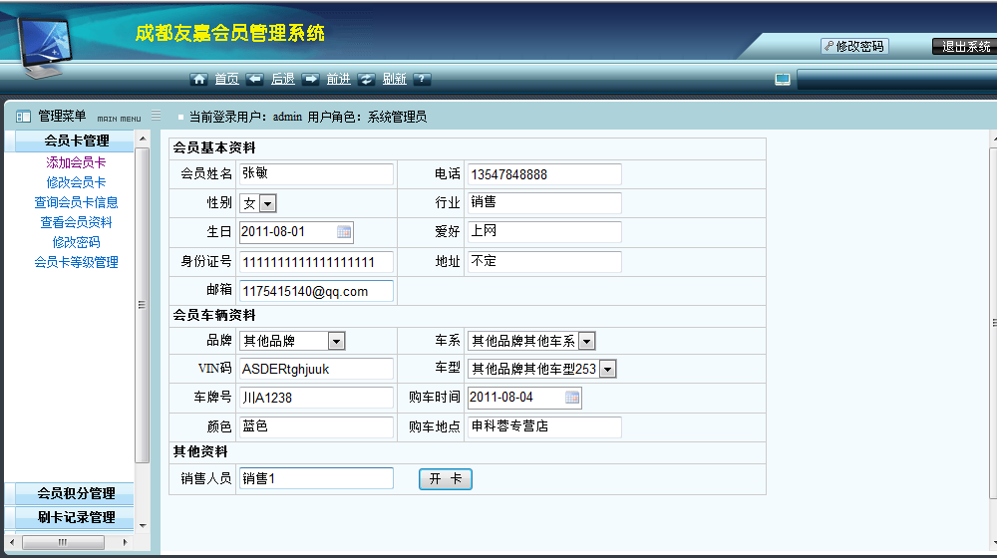
2）基本资料确认无误点击开卡设置会员卡信息
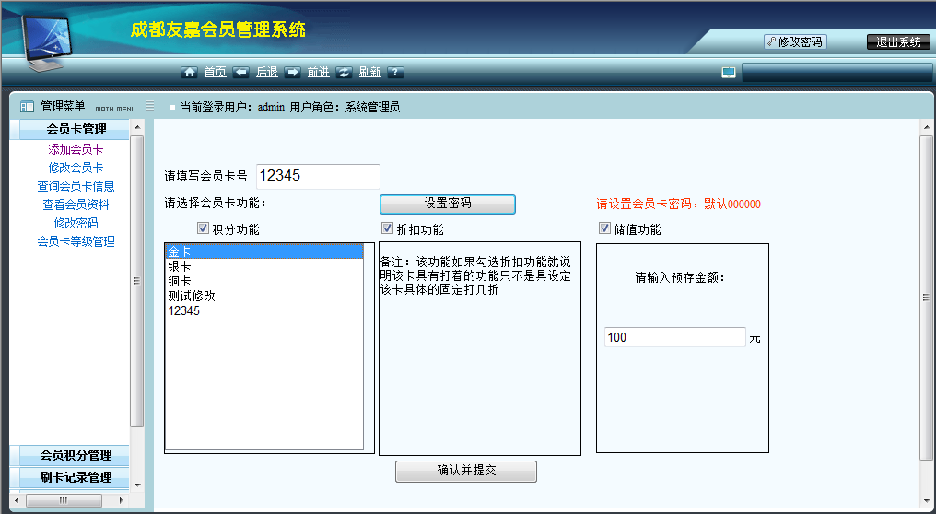
3）、这里可以设置卡的种类，当前要开的这张会员卡可以具备哪些功能（积分/折扣/储值）
要设置会员卡的等级以及储值的初始金额
4）、会员卡的初始密码默认为000000，点击设置密码的可以不让密码为默认密码
5）、确认填写无误之后确认并提交，新增成功之后提示添加成功
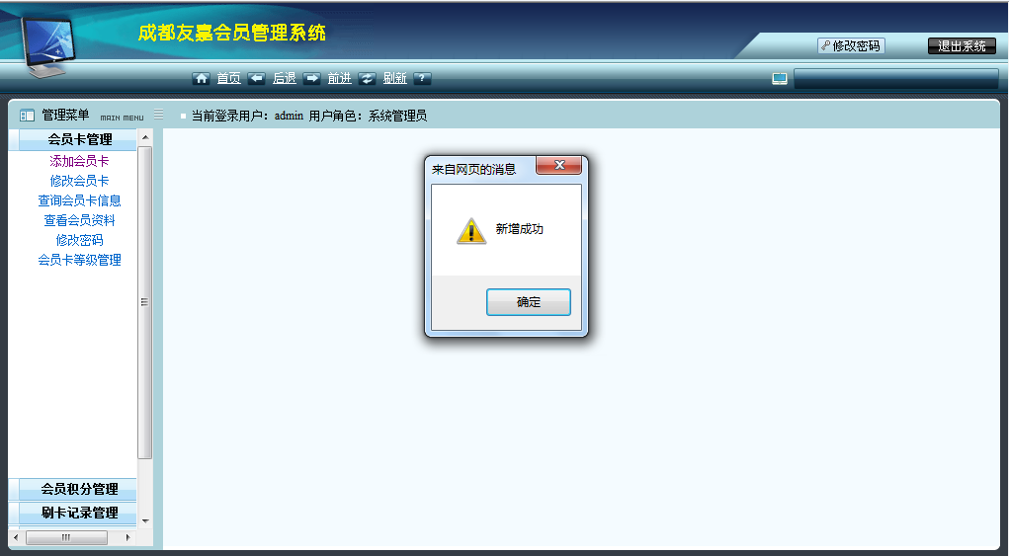
新增成功之后返回添加会员卡的页面可以继续添加

2.3、修改会员卡
1）、点击修改会员卡连接到修改会员卡页面
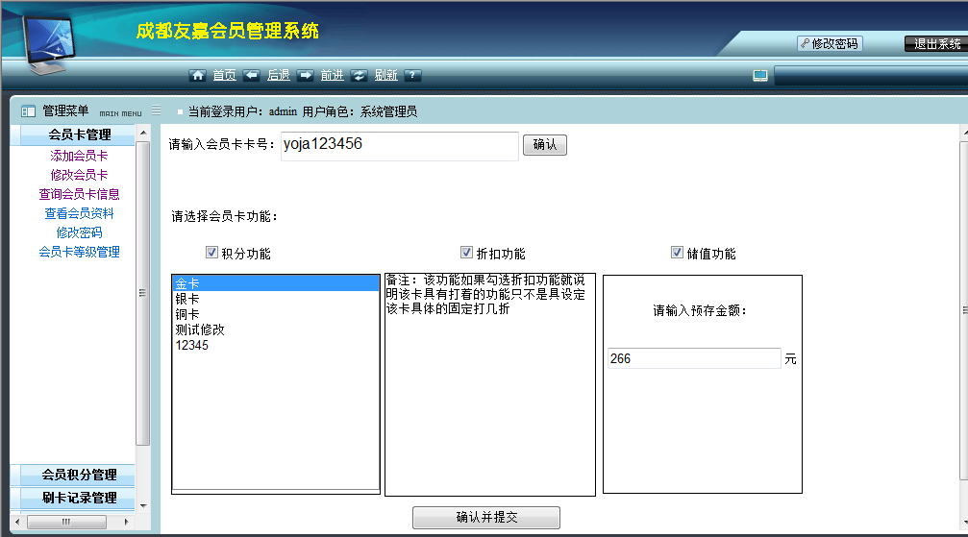
2）、输入要修改的会员卡点击确定按钮下面就显示出当前输入的这个会员卡的信息可以对其进行修改，确认无误之后点击确认并修改按钮提交，修改成功之后系统会提示修改成功并且跳转到会员卡信息页面

2.4、查询会员卡信息
1）、点击查询会员卡信息在右边的主窗体里面显示会员卡列表
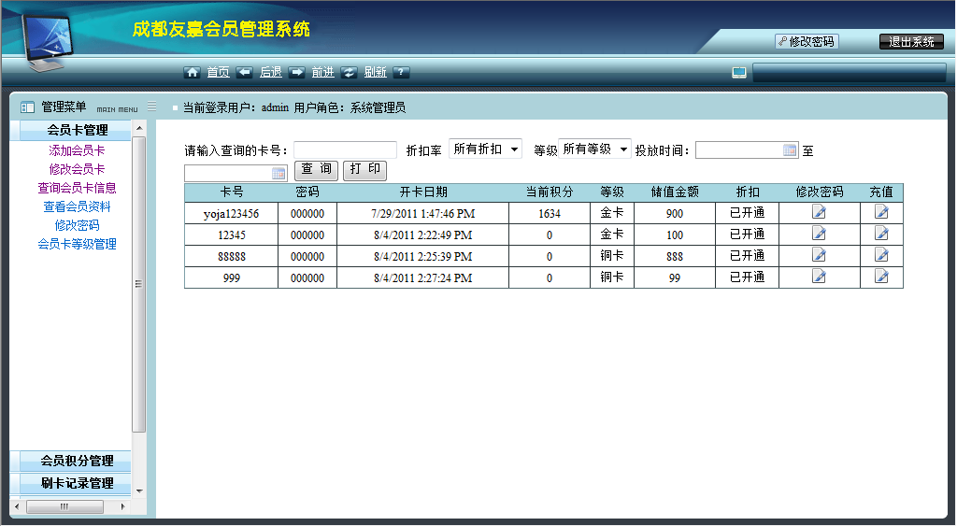
2）、可以根据会员卡号 折扣率 会员卡等级 以及投放时间进行查询
3）、点击打印可以打印当前的会员卡的列表信息
4）、点击修改密码跳转到修改会员卡密码页面
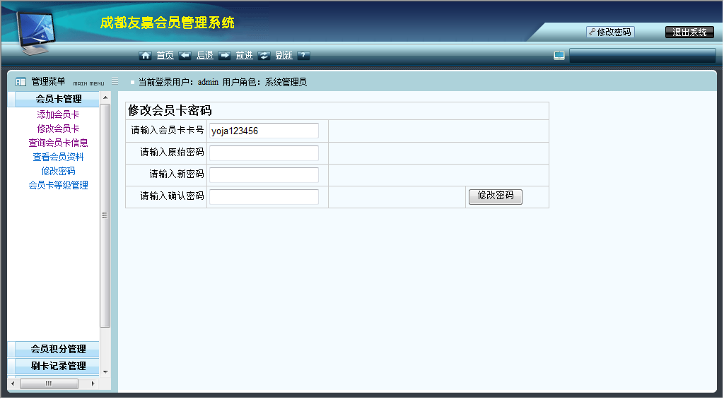
5）、需要输入当前要修改的会员卡的原始密码进行比对，如果原始密码错误则不能进行密码修改。若输入正确则输入新的密码 点击修改密码，修改成功之后跳转到会员卡列表页面
6）、点击充值跳转到充值页面
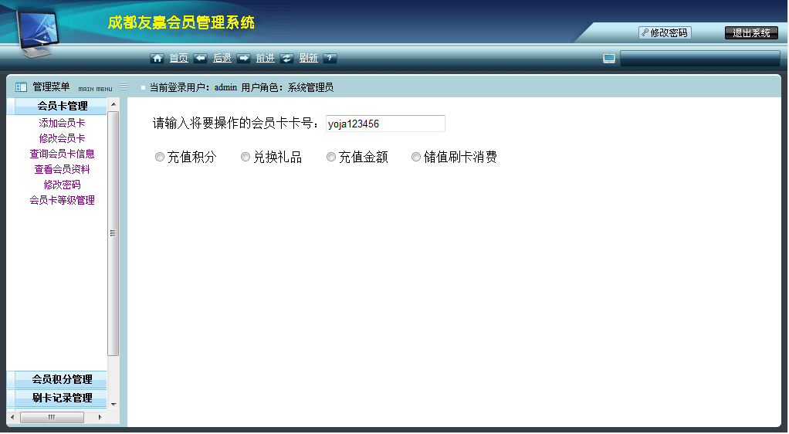
7、点击充值积分
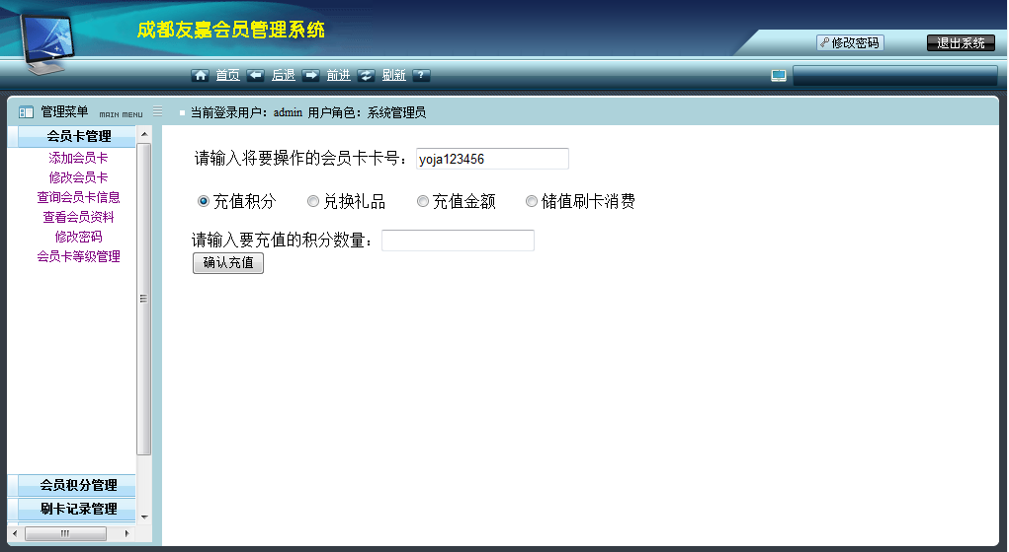
8）、输入要充值的积分点击确认充值，充值成功给予提示
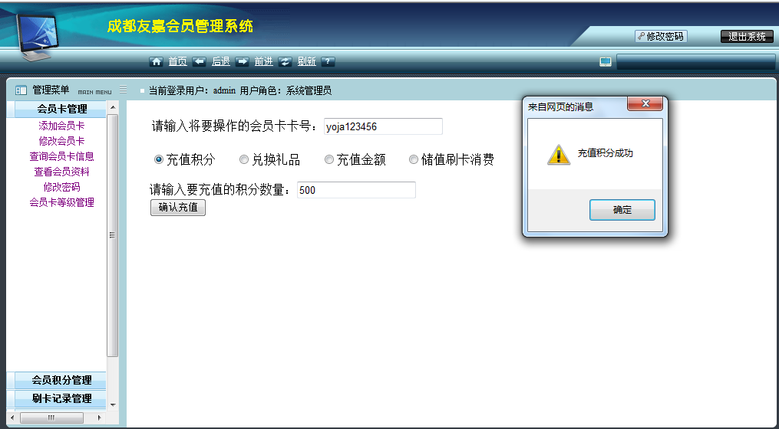
9）、兑换礼品：输入兑换礼品所要用的积分数量点击确认兑换进行兑换兑换成功之后相应的该卡的积分数量就会减少兑换积分所用到的积分量
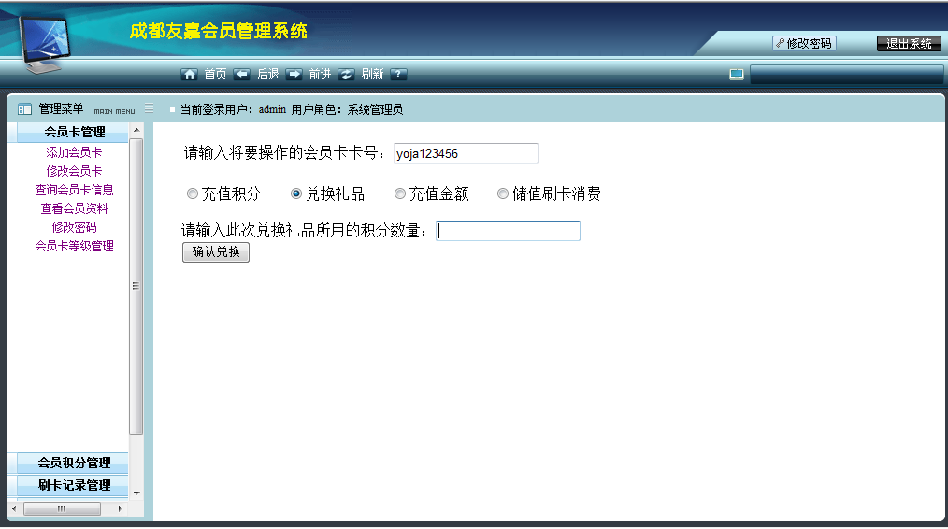
10）、兑换成功
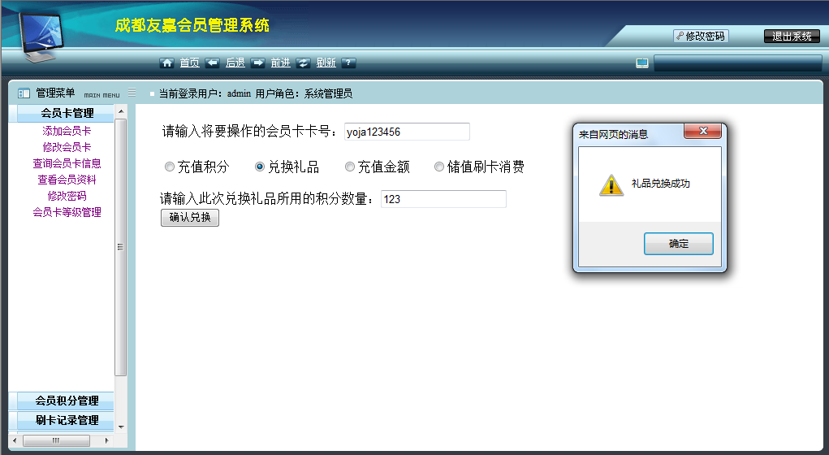
11）、会员卡充值：在文本框输入要充值的金额点击确认储值
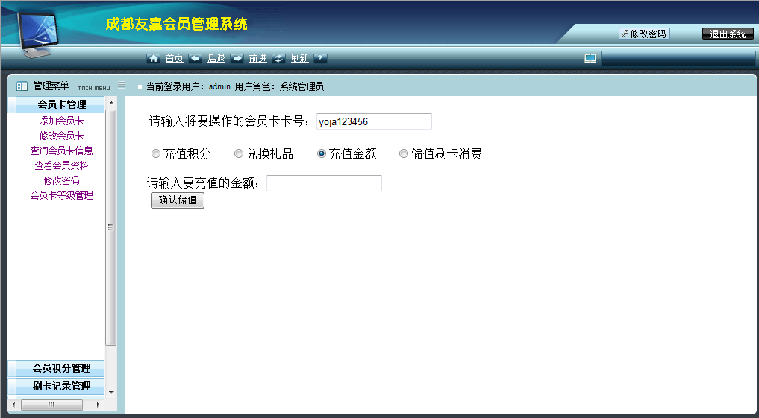
12）、储值成功提示
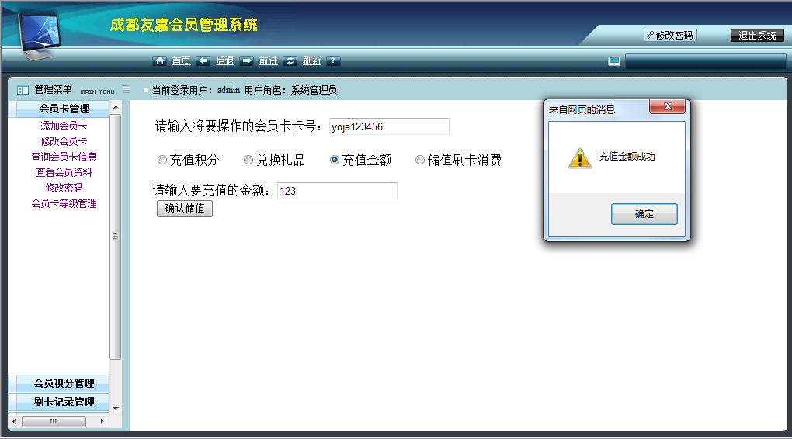
13）、储值刷卡消费，这里可以根据会员卡的等级自动显示出该卡是什么卡，并给出不同的商品以不同的折扣度。在文本框里面输入要支付的金额 复选框为可选是否赠送积分，勾选默认为消费多少赠送多少个积分 点击确认支付将扣掉储值卡里面本次所消费的金额
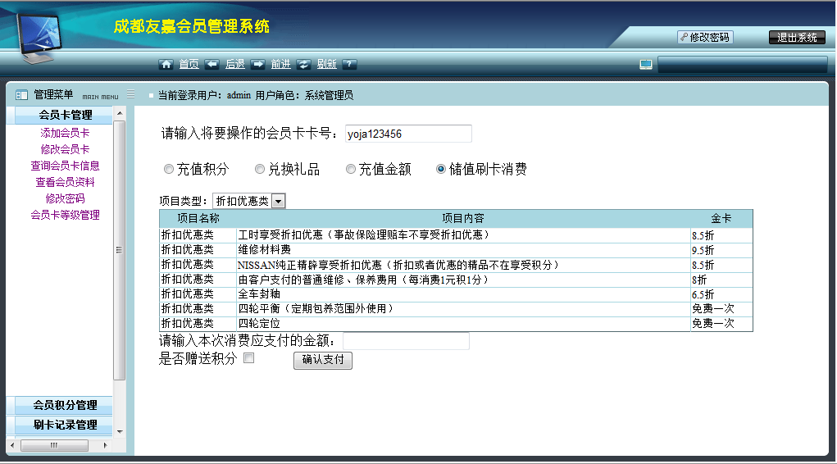
支付成功提示
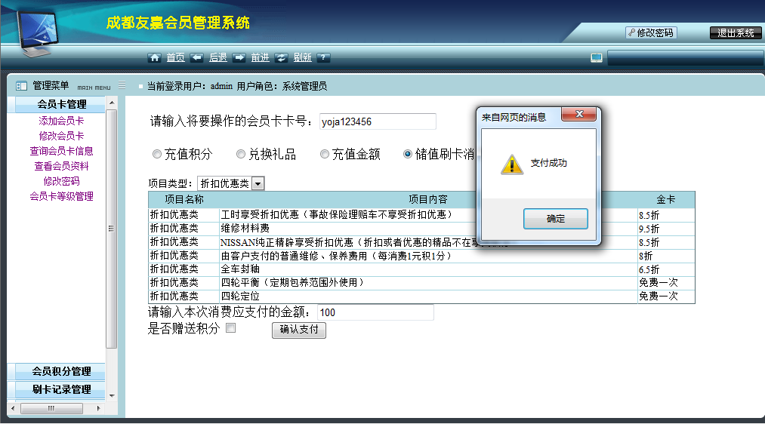

2.5、查询会员基本资料
1）、点击查看会员基本资料显示所有会员的基本资料
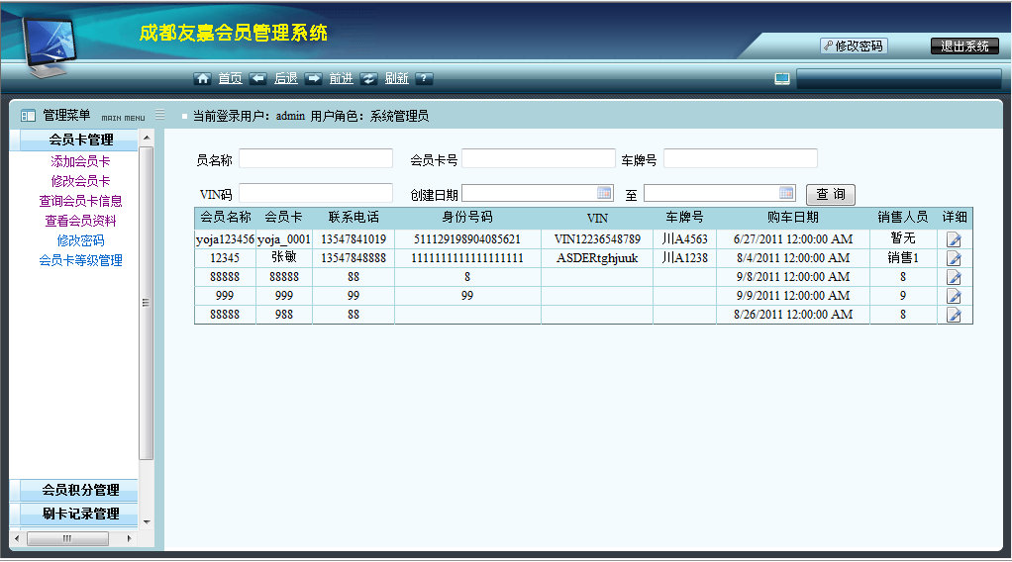
2）、可以根据多个条件查询会员的基本资料（会员名称，卡号，车牌号，VIN码，创建日期）
输入条件之后点击查询
3）、点击详细那一列可以对选择的那个会员资料进行维护
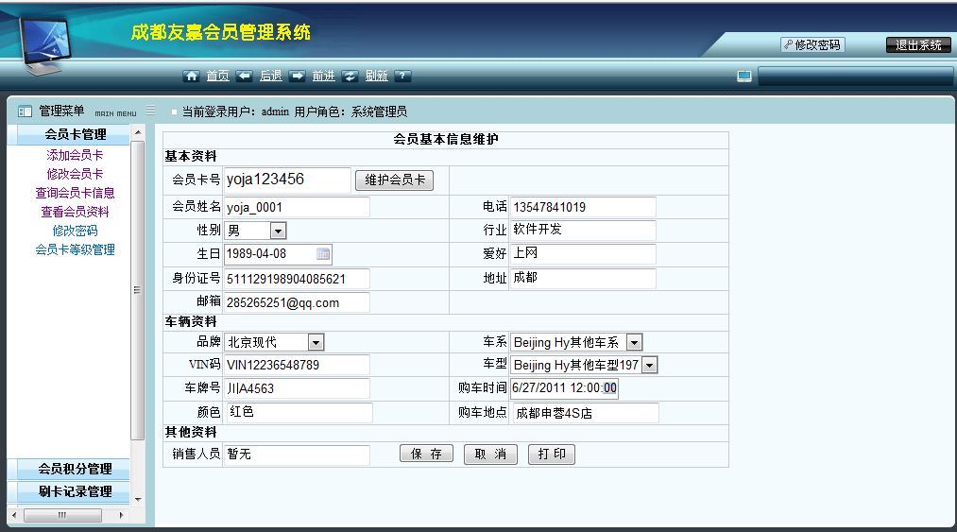
4）、到维护页面默认显示出该会员的详细信息可以对其进行修改维护，修改信息之后点击保存可以保存修改之后的信息
5）、点击打印按钮可以打印当前客户的详细信息

2.6、会员卡等级管理
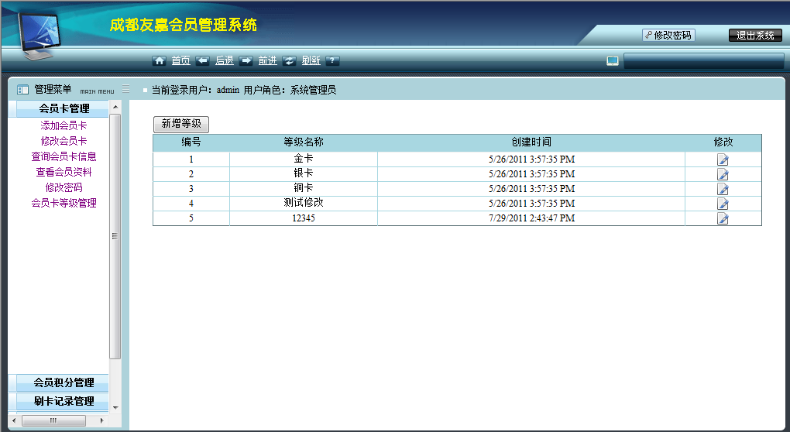
1）、查看会员卡可以具有的所有等级
2）、点击修改可以修改等级名称，填写修改好之后的名称再点击保存就修改好了
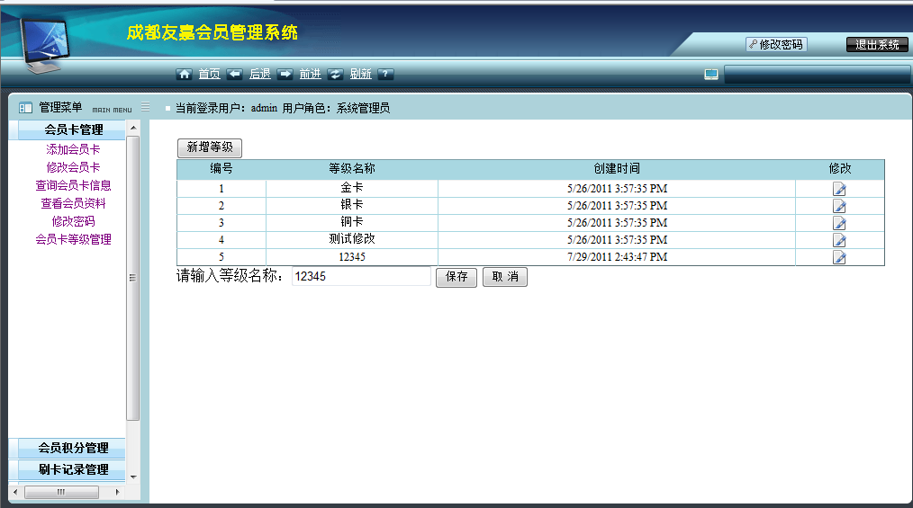
3）、点击取消则不修改
4）、点击新增可以新增等级，填写好等级信息点击确认新增
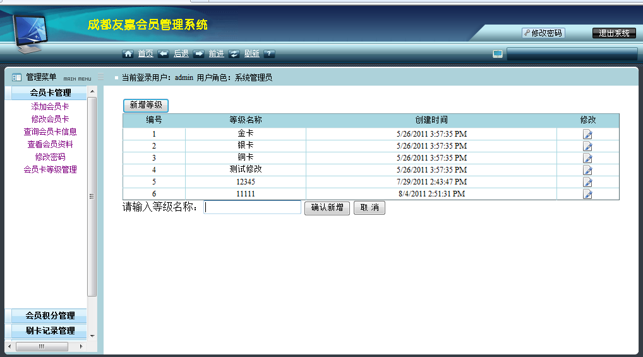

会员卡积分管理

3.1、查看删除会员卡积分信息
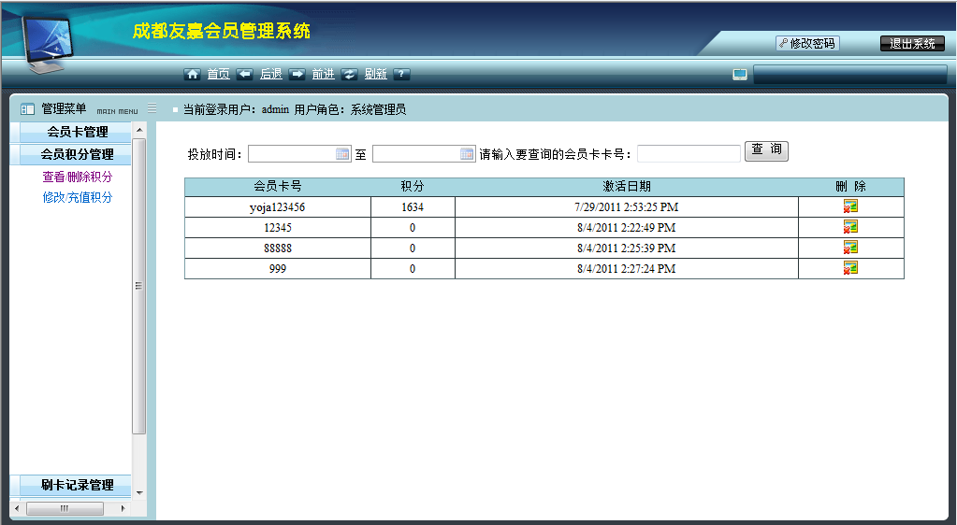
1）、可以根据日期和会员卡号查询
2）、点击删除可以删除会员卡积分信息

3.2、修改充值积分
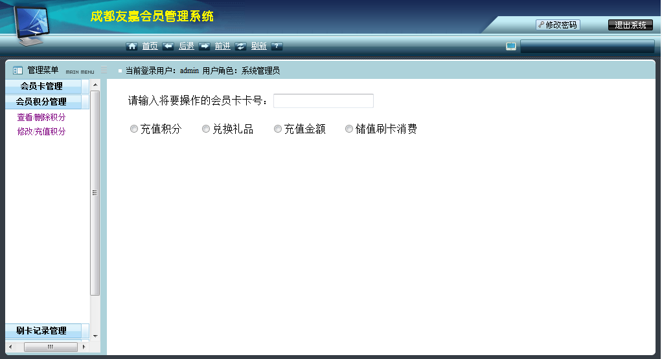
这里的功能跟会员卡里面从充值按钮跳转过去的功能是一抹一样的，只是这里要手动去输入你要充值的会员卡卡号。

会员卡刷卡记录管理
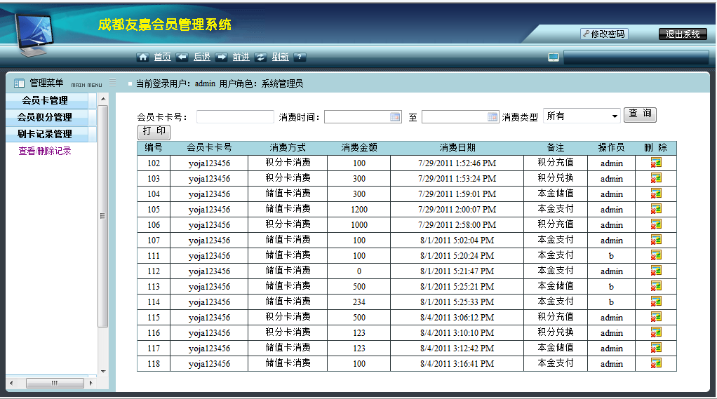
这里查看所有的会员卡的消费细则。可以根据会员卡号 消费日期 以及消费类型进行查询
点击打印可以打印当前的信息

会员卡储值记录管理
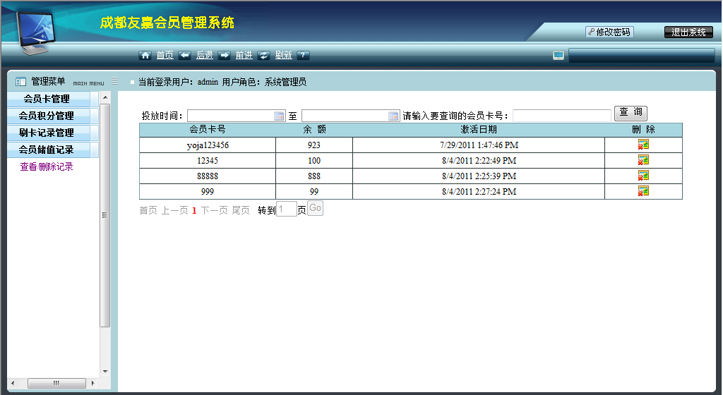
查看所有会员卡的储值信息 可以根据日期 卡号进行查询

会员卡储值记录管理
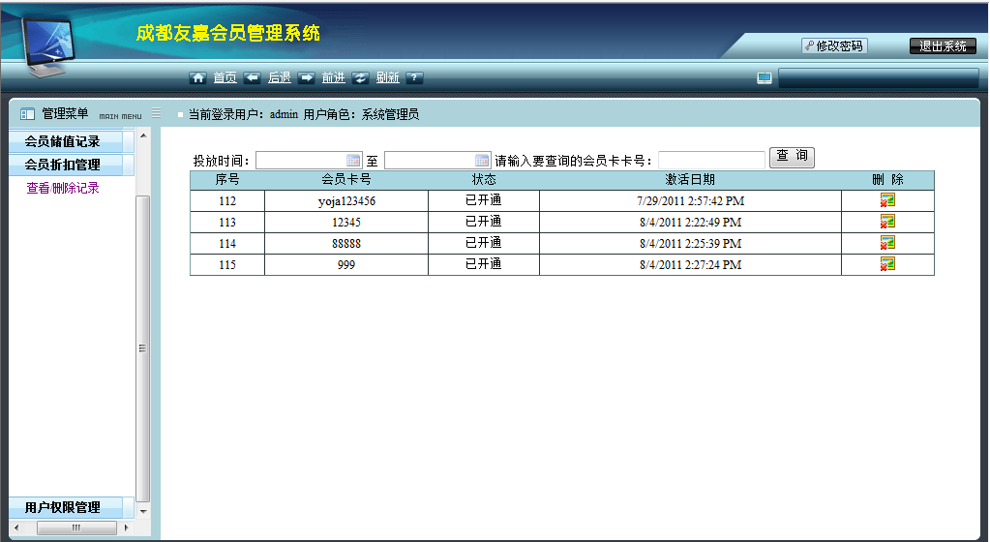
查看所有具有折扣功能的会员卡

用户权限管理

7.1、查看用户
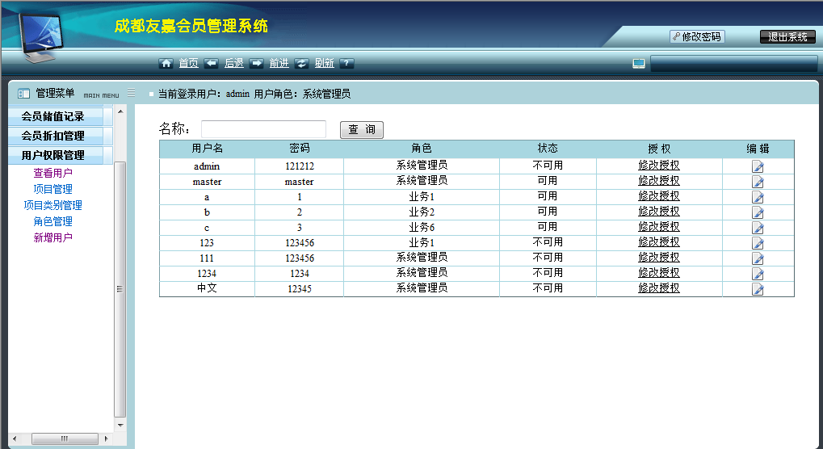
1）、输入用户名称可以根据条件查询用户信息
2）、点修改权限就修改当前选择哪个用户对其他页面的访问权限，默认会显示出选择哪个用户当前具有那些页面的访问权限，勾选为授权，不勾选为取消授权

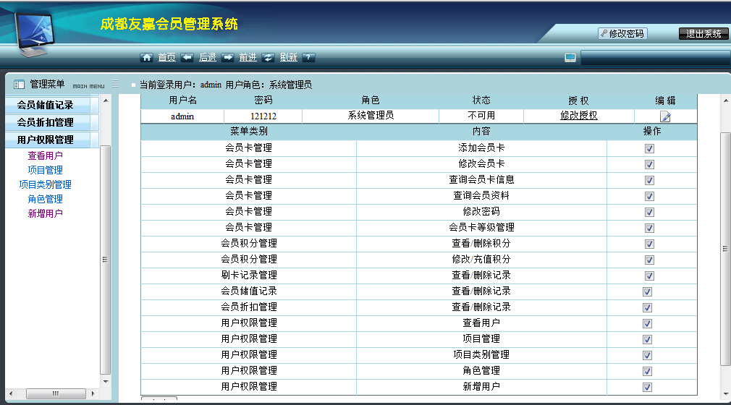
3）、选择好之后点击确定按钮授权
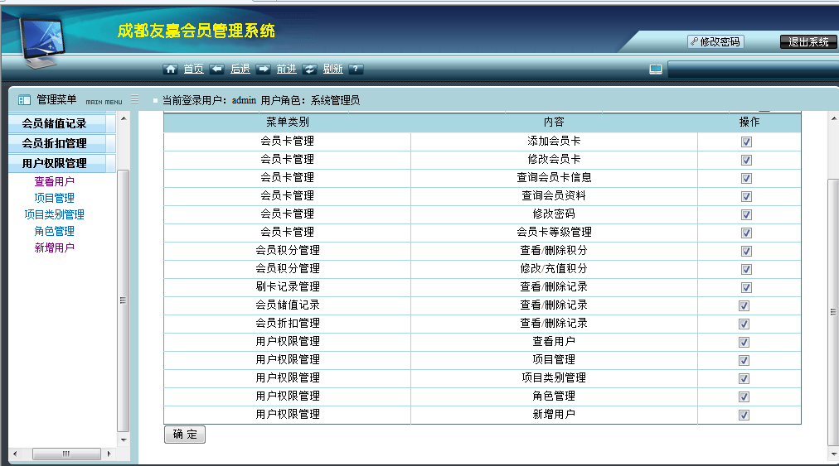
4）、点击编辑可以修改用户的基本信息
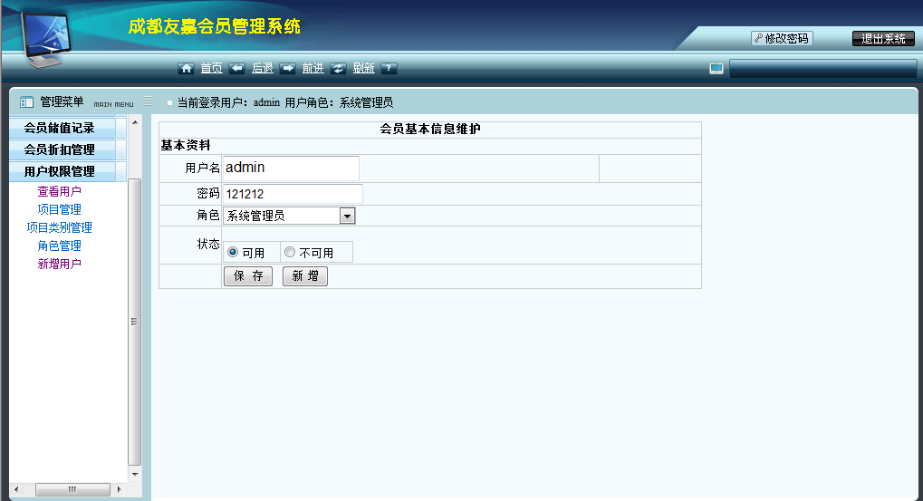
修改之后之后点击保存提示保存成功
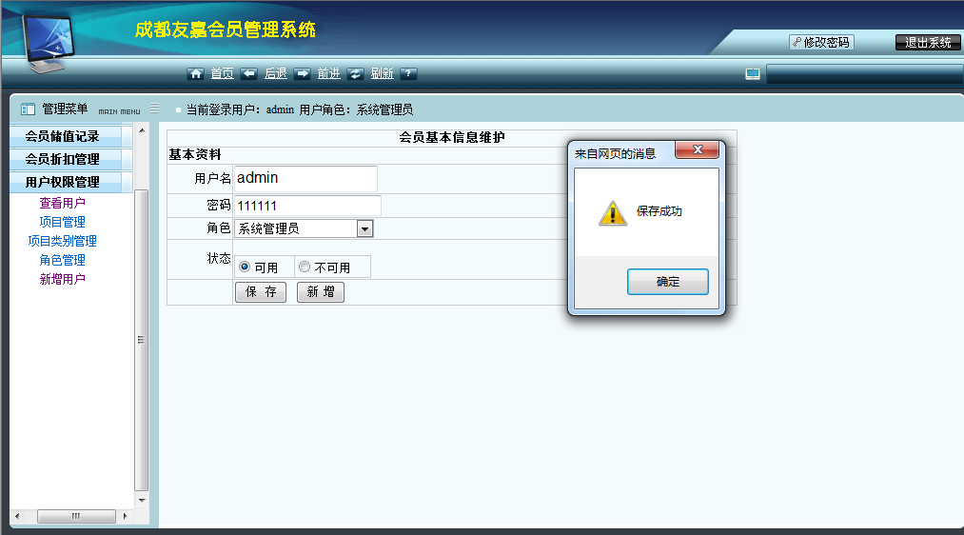
点击新增：就重新添加新用户，添加确认无误之后在保存
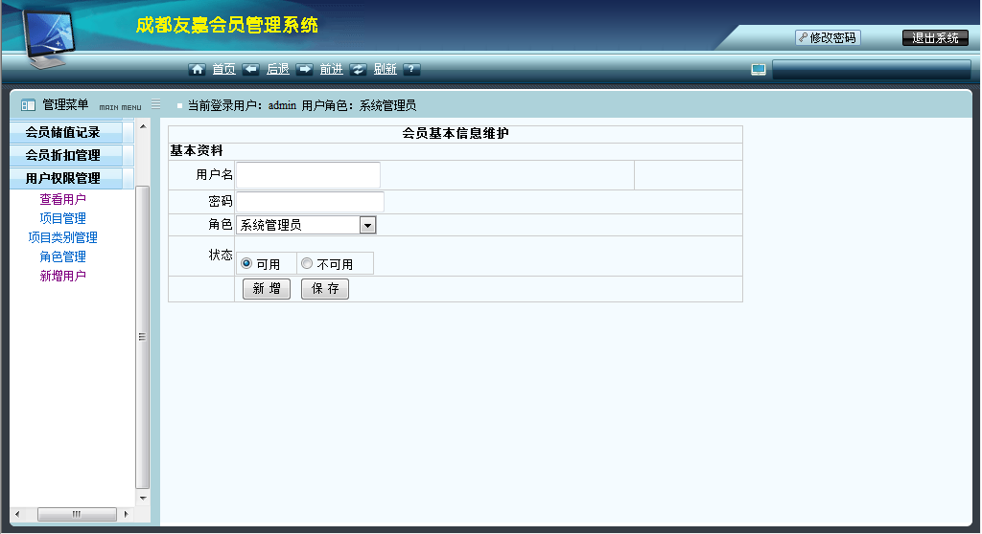
添加成功提示
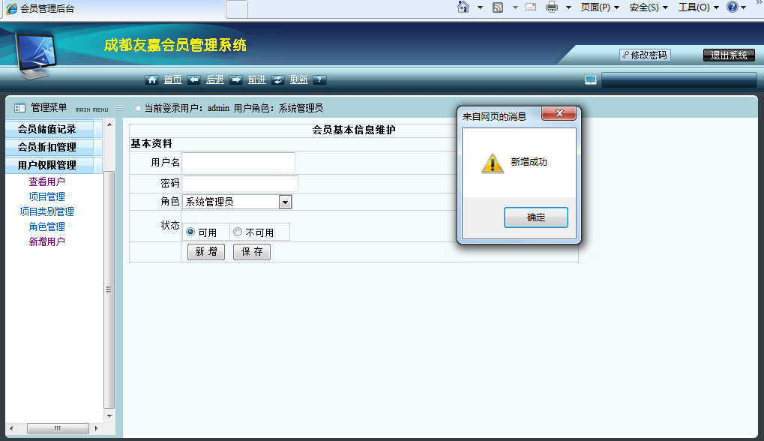

7.2、优惠项目管理
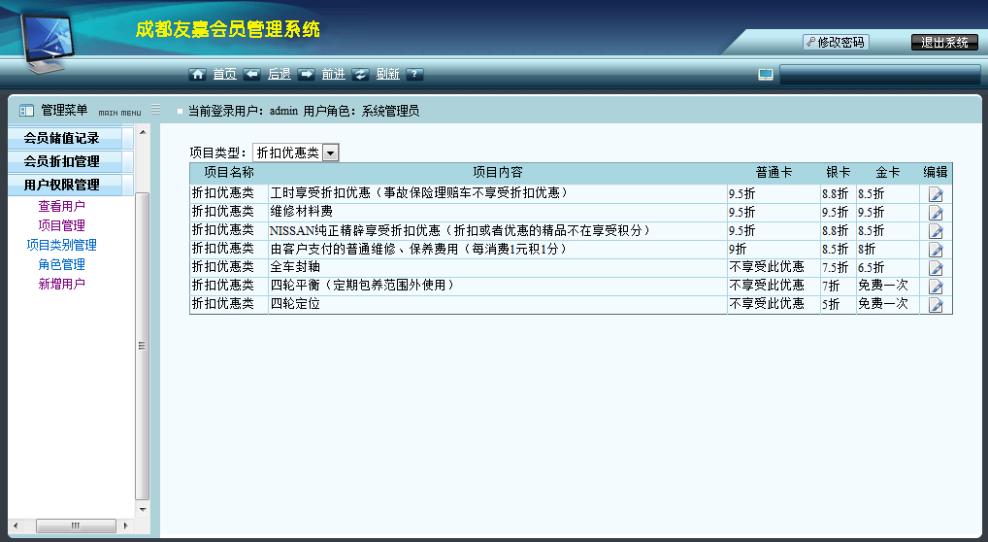
- 可以根据项目类型查询
- 点击编辑可以跳转到编辑页面，加载时显示当前编辑的项目的详细信息
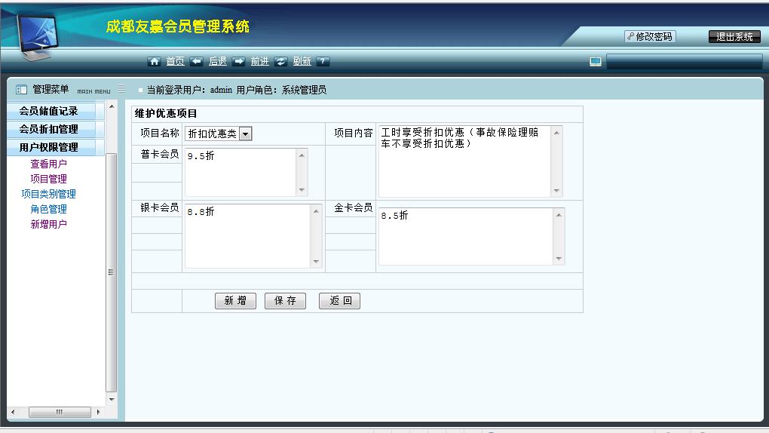
修改之后点击保存，提示保存成功
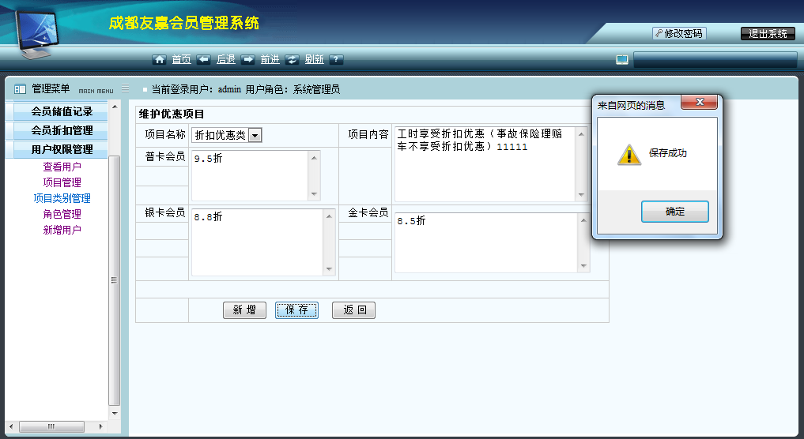
点击新增清空所有信息重新填写 填写好之后点击保存 提示成功
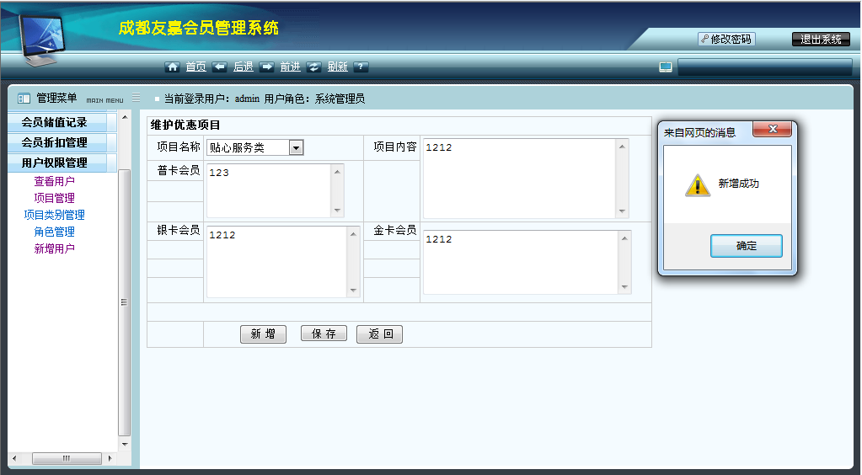

7.3、优惠项目类别管理
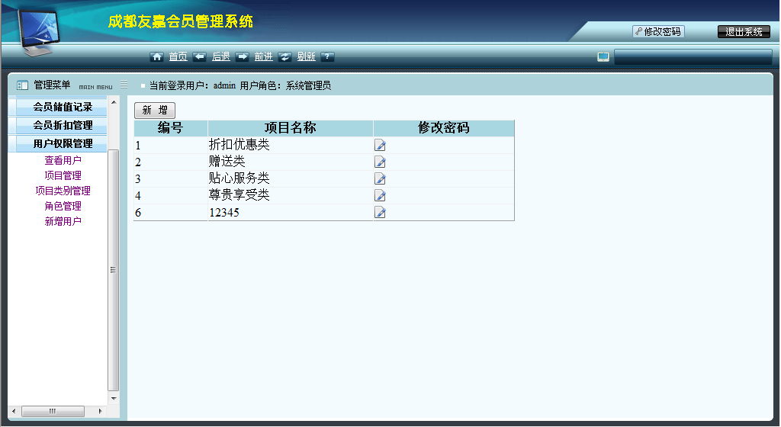
点击新增添加新的类别
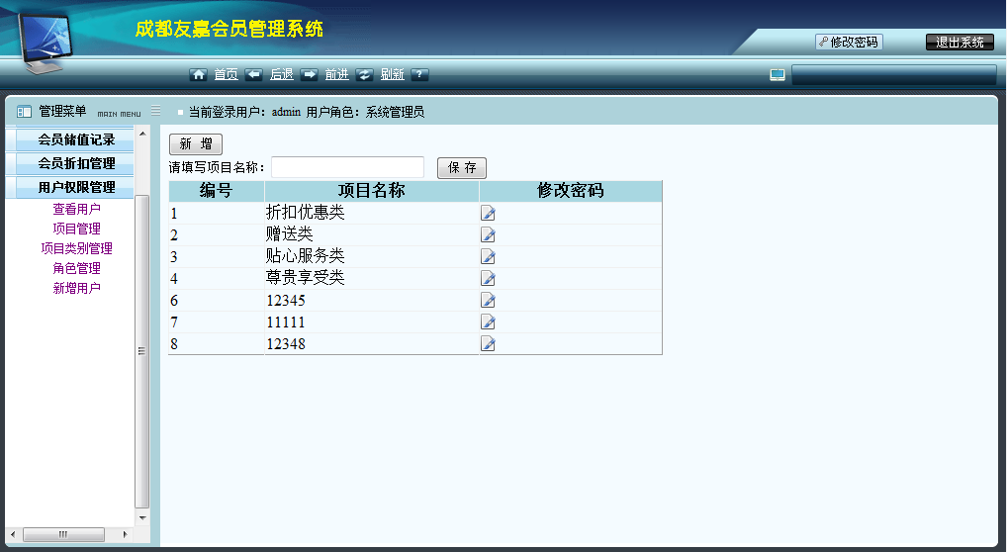
填写类别名称点击保存
点击修改将名称显示在文本框里面点击保存进行修改
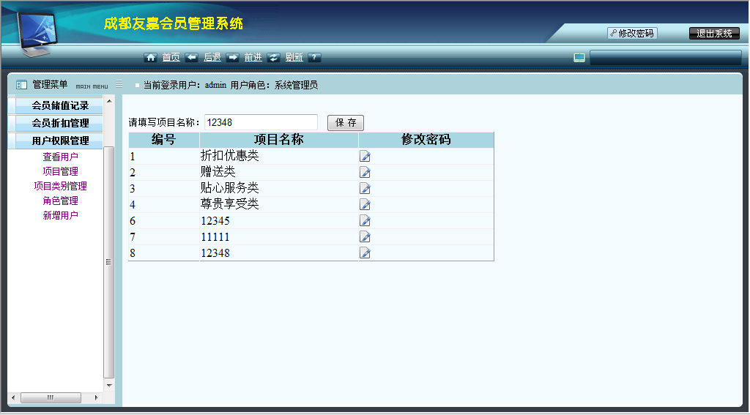

7.4、角色管理
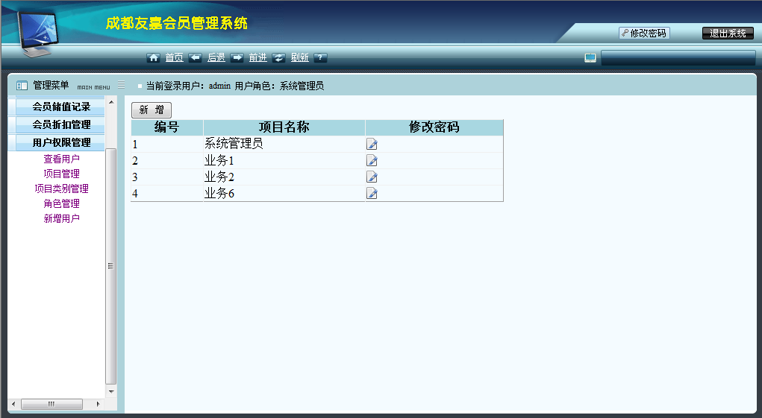
点击新增按钮添加角色
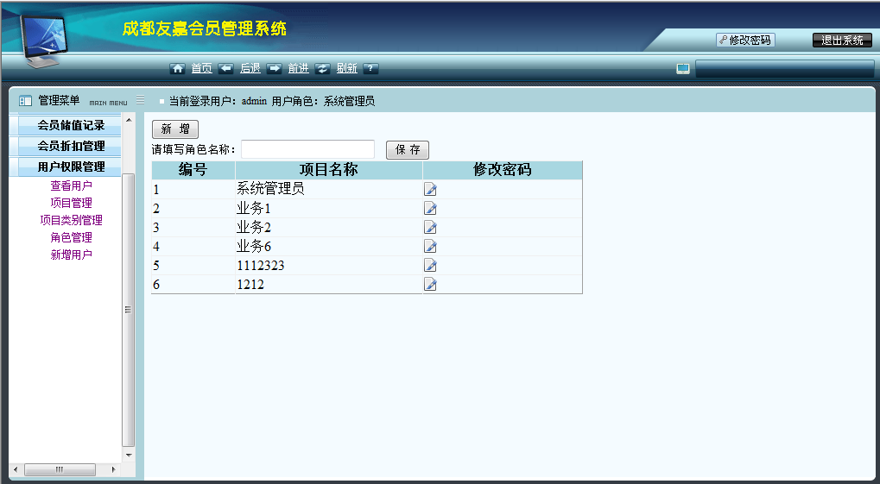
填写角色名称点击保存提示保存成功
点击修改将要修改的名称填写在文本框点击保存提示成功

7.4、新增用户
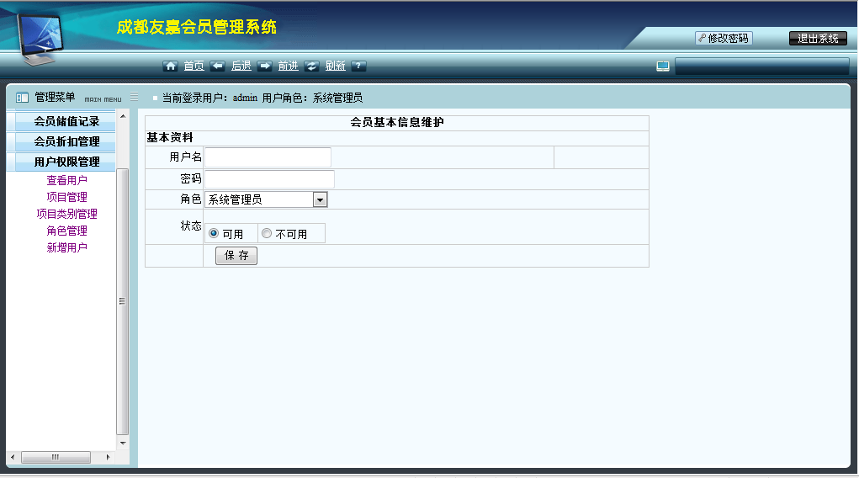
填写用户名密码等信息之后点击保存
同样这个页面也可以从查看用户的页面点击编辑进入

